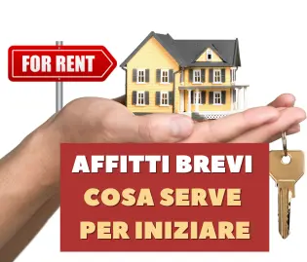

Locazioni turistiche in forma non imprenditoriale - NOVITA’

Facendo seguito all’entrata il vigore delle recenti modifiche apportate al Testo Unico del Turismo della Regione Toscana (L.R. n° 61/2024), si porta a conoscenza degli interessati che anche per le locazioni turistiche esercitate in forma non imprenditoriale è prevista la comunicazione di inizio attività al SUAP, così come dovranno essere comunicate al Suap le eventuali variazioni, la sospensione e la cessazione dell’attività (art. 60 L.R. n° 61/2024 come modificato dalla L.R. 9/2026).
Detta comunicazione deve essere inviata esclusivamente tramite il portale telematico Star a cui si può accede dalla pagina dedicata al Suap del sito web del Comune di San Vincenzo Sportello unico per le attività produttive / Servizi / Homepage - Comune di San Vincenzo seguendo la sotto indicata procedura:
Accedi al servizio
Selezionare Nuova Pratica
Selezionare comune San Vincenzo
Compila nuova pratica
Seguire i seguenti sottopassi e scegliere:
- ATTIVITÀ DEI SERVIZI DI ALLOGGIO E DI RISTORAZIONE
- ALBERGHI E STRUTTURE SIMILI
- Altri alloggi
- 55.90.41R - Locazione breve/turistica a carattere non imprenditoriale
- Avvio - Vai alla compilazione della pratica (non ci sono ulteriori procedimenti da smarcare)
Procedere con la compilazione allegando la planimetria del locale

Si ricorda che:
- E’ necessario essere in possesso di CIE o SPID per l’accesso e di firma digitale
- È previsto il pagamento di € 30,00 quali diritti pratiche Suap da versare tramite il sistema PagoPa utilizzando il servizio della Regione Toscana presente sul portale del Comune oppure collegandosi al link
https://iris.rete.toscana.it/public/addon/bollettino_bianco_evoluto/edit.jsf?cdTrbEnte=SUAP&idEnte=INT00000000000000104
- I file devono essere firmati digitalmente esclusivamente in formato pdf,p7m
- Nella denominazione del file non devono esserci spazi, per distanziare le parole usare l'underscore (es. Casa_Spiaggia_Sole).

Per ulteriori chiarimenti ed informazioni rivolgersi all’Ufficio SUAP:
suap@comune.sanvincenzo.li.it
Mirta Macchi tel. 0565707221 – Marcello Bertini 0565707275

